«Что мы Родиной зовём?» (Владимир Степанов)
Что мы Родиной зовем? | 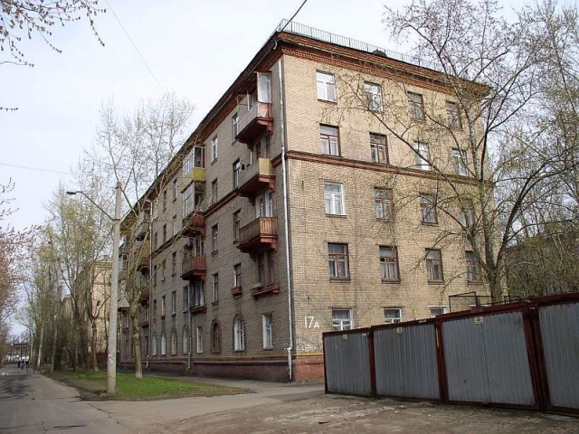  Дом, где мы с тобой живём, | 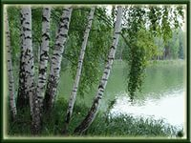  И берёзки, вдоль которых | 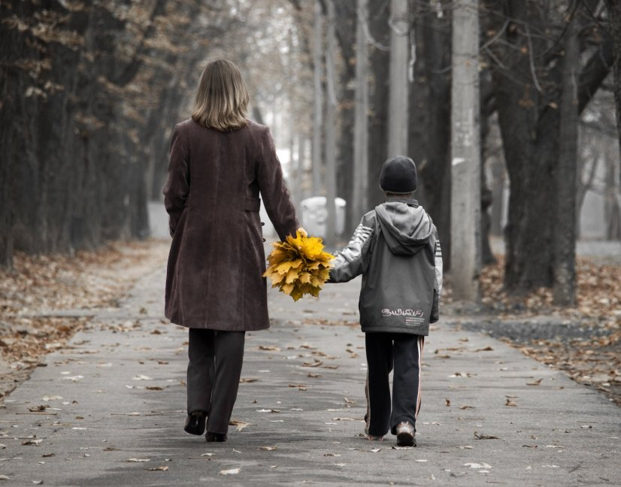  Рядом с мамой мы идём.
Что мы Родиной зовем? | 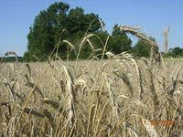  Поле с тонким колоском, | 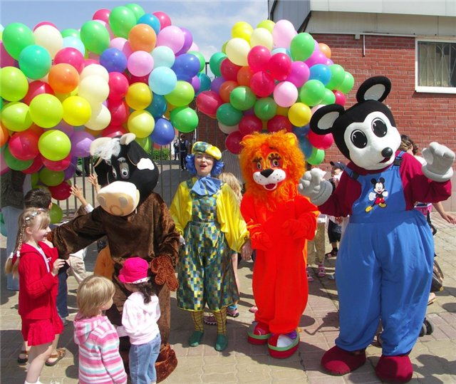  Наши праздники и песни, | 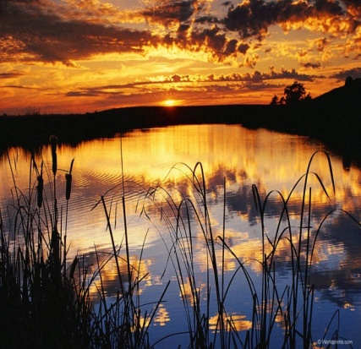  Тёплый вечер за окном.
Что мы Родиной зовем? |   Всё, что в сердце бережём, | 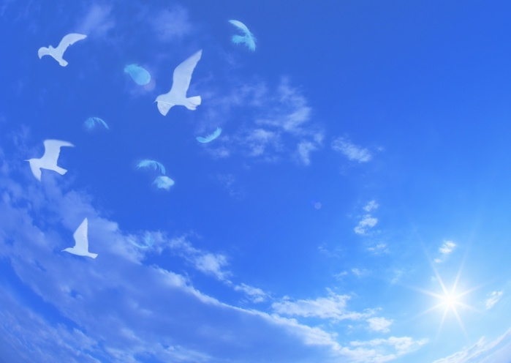  И под небом синим-синим | 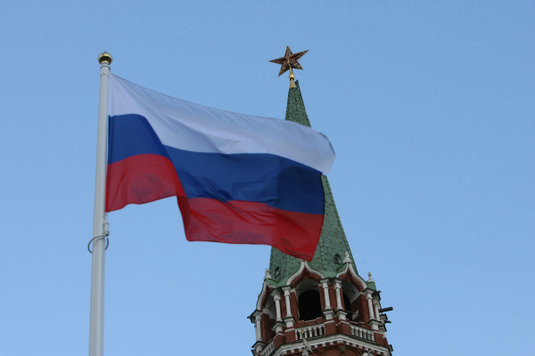  Флаг России над Кремлём.

